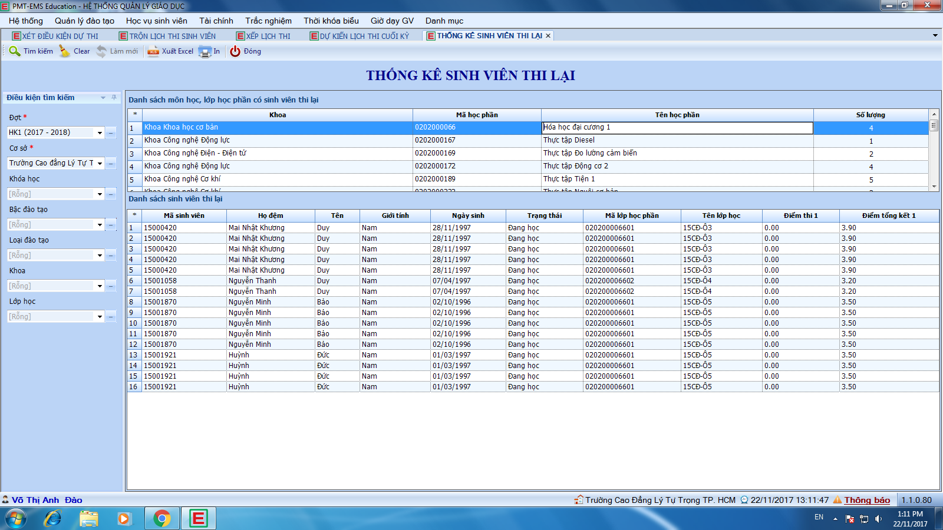
CAO ĐẲNG PHẢI HỌC LẠI CHỨ SAO CÓ THỐNG KÊ THI LẠI ! ( 2 SV MINH BẢO & HUỲNH ĐỨC LÀ VẮNG CÓ PHÉP MỚI )
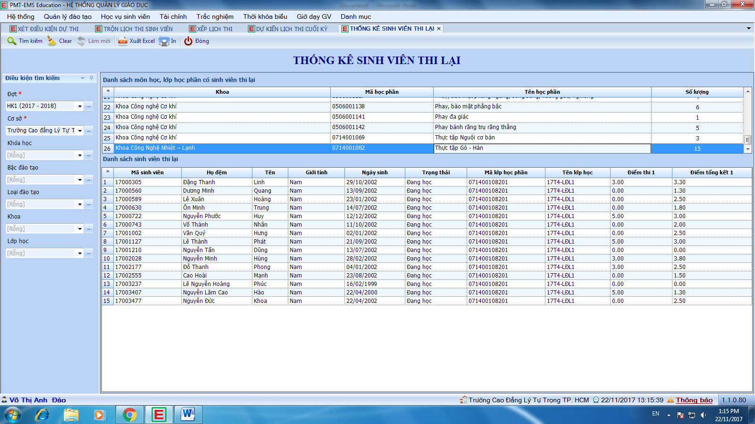
MÔN THỰC TẬP CỦA CAO ĐẲNG VÀ TRUNG CẤP (T4) PHẢI HỌC LẠI CHỨ SAO CÓ THỐNG KÊ THI LẠI !

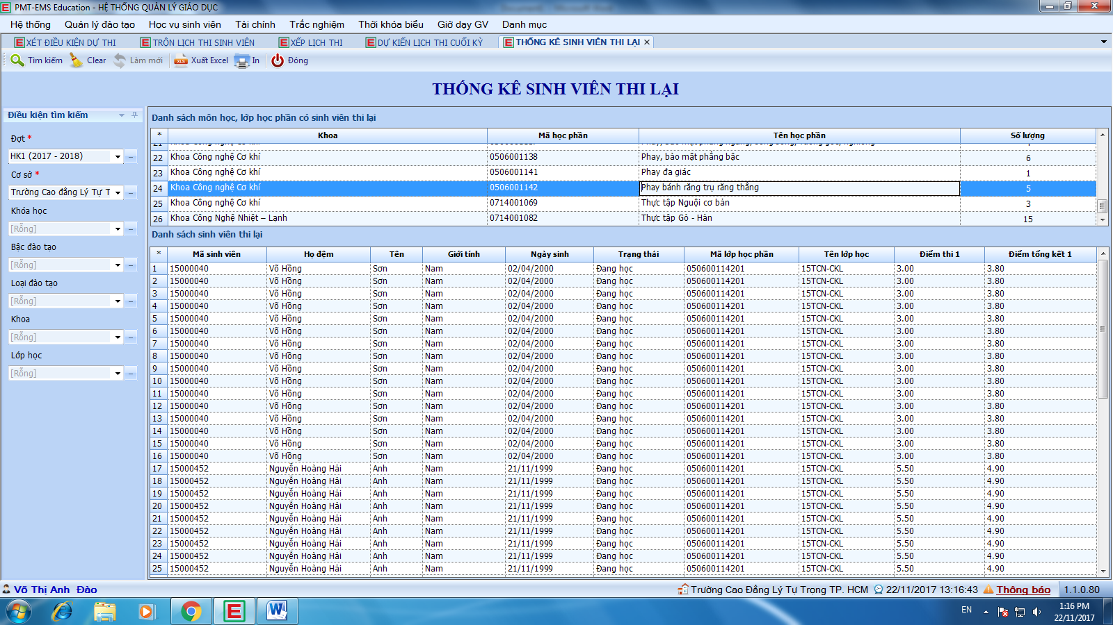
1 TÊN CẢ ĐỐNG HÀNG

